Информация ГУО «Средняя школа №1 г.п. Кореличи»

о проделанной работе в рамках государственного профилактического проекта «Здоровые города и посёлки» за 1 квартал 2025 года

11 января 2025 года в рамках Дня пропаганды здорового образа жизни учащиеся 5-8 классов ответ на вопрос «Что значит ЗОЖ для тебя?» смогли дать в ходе проведения квилта «ЗОЖ - это здорово!». Из стикеров с ответами получилось лоскутное полотно «Быть здоровым - это здорово!»

<http://school1.edu-korelichi.by/2025/01/11/v-ramkah-dnja-propagandy-zdorovogo-obraza-zhizni-proshel-kvilt-zozh-jeto-zdorovo/>

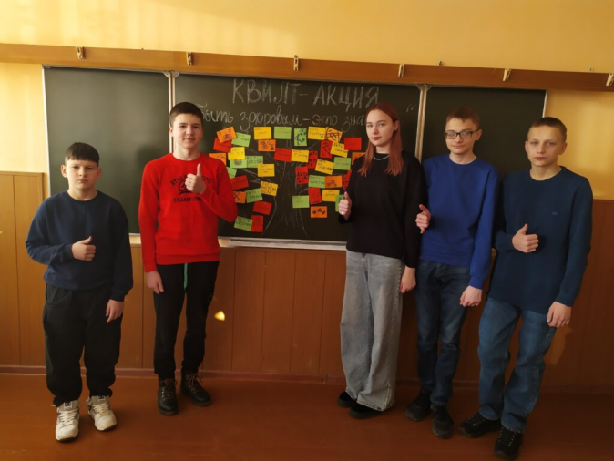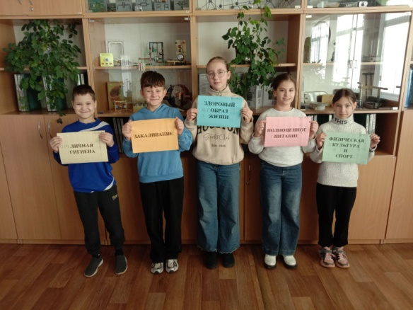

11 января 2025 года в рамках Дня пропаганды здорового образа жизни учащиеся 2-6 классов ГУО «Средняя школа 1 г.п. Кореличи» посетили видеосалон «Мы за здоровый образ жизни», где просмотрели и обсудили видеоролики и мультфильмы о здоровом образе жизни. Далее учащихся 2-4 классов ждала эстафета здоровья «Игровая радуга», а учащиеся 5-11 классов посетили информ- коктейль «Твоё здоровье - в твоих руках».  
Любители настольного тенниса смогли принять участие в спортивном часе «Большие мастера маленькой ракетки».

<http://school1.edu-korelichi.by/2025/01/11/shestoj-shkolnyj-den-sobral-samyh-aktivnyh-i-pozitivnyh-na-den-zdorovja/>

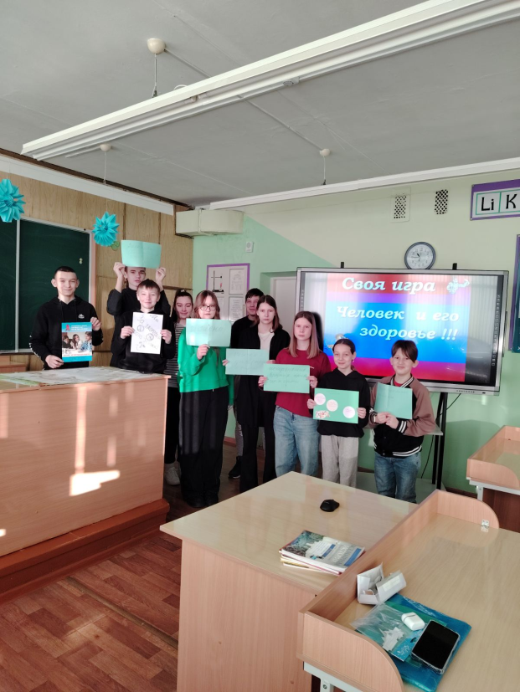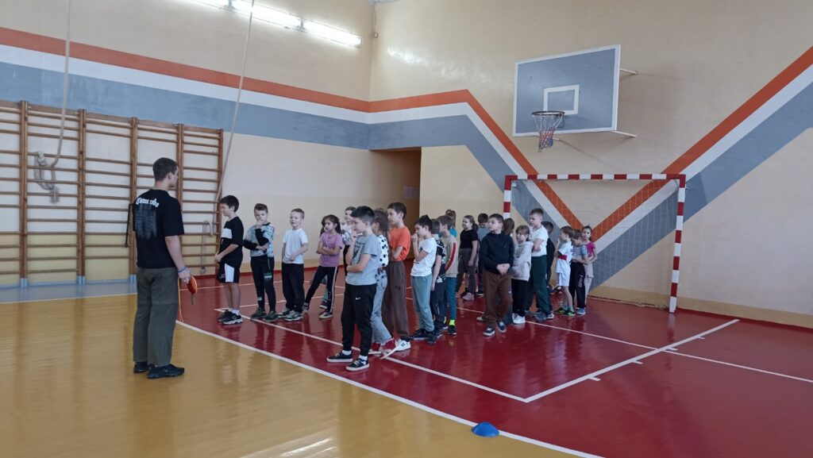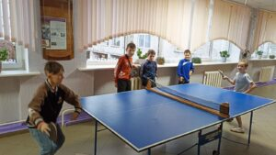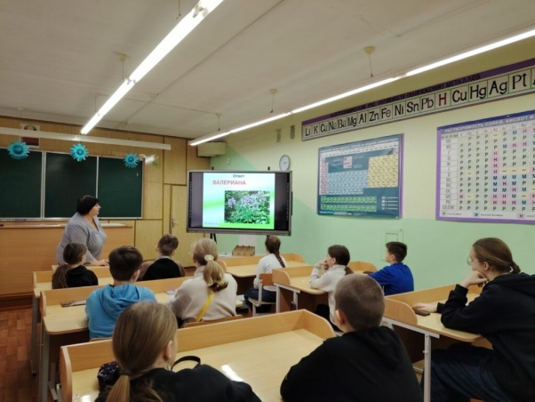

# 14 января 2025 года команда учащихся 9 «А» класса учреждения образования  отмечена дипломом 2 степени  в районном конкурсе на лучший социальный ролик «Помни! Знай! Не отступись!», направленном на профилактику вредных привычек и   предупреждению наркомании.

# <http://school1.edu-korelichi.by/2025/01/14/podvedeny-itogi-rajonnogo-konkursa-na-luchshij-socialnyj-rolik-pomni-znaj-ne-otstupis/>

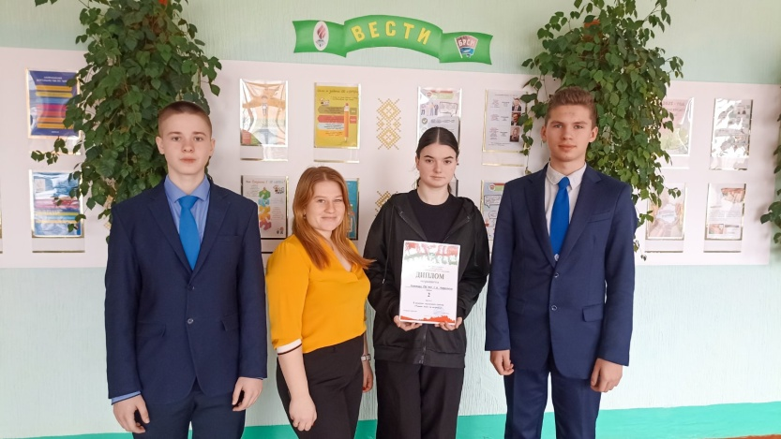

18 января 2025 года в рамках Недели правильного питания учащиеся 2-4 классов ГУО «Средняя школа 1 г.п.Кореличи» приняли участие в квест-игре «О секретах здорового питания», которая помогла ребятам совершить путешествие в познавательный и интересный мир здорового питания и познакомиться с профессией повар. <https://school1.edu-korelichi.by/2025/01/18/uchashhiesja-2-4-klassov-prinjali-uchastie-v-kvest-igre-o-sekretah-zdorovogo-pitanija/>

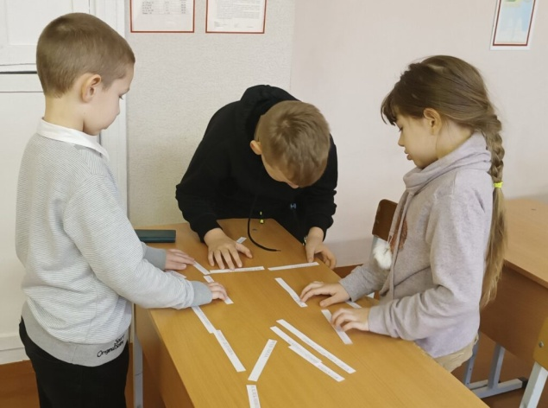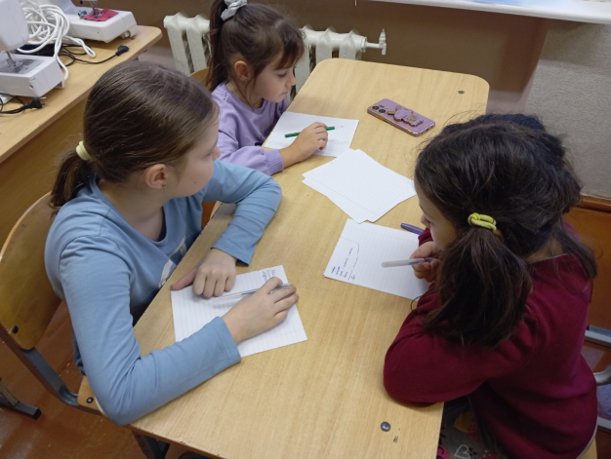

01 марта 2025 года для учащихся 8 «А», 9-11 классов прошел урок нравственности «Профилактика наркомании: я выбираю жизнь», посвященный Международному дню борьбы с наркоманией и незаконным оборотом наркотиков.

<https://school1.edu-korelichi.by/2025/03/01/dlja-uchashhihsja-8-a-9-11-klassov-proshel-urok-nravstvennosti-profilaktika-narkomanii-ja-vybiraju-zhizn/>

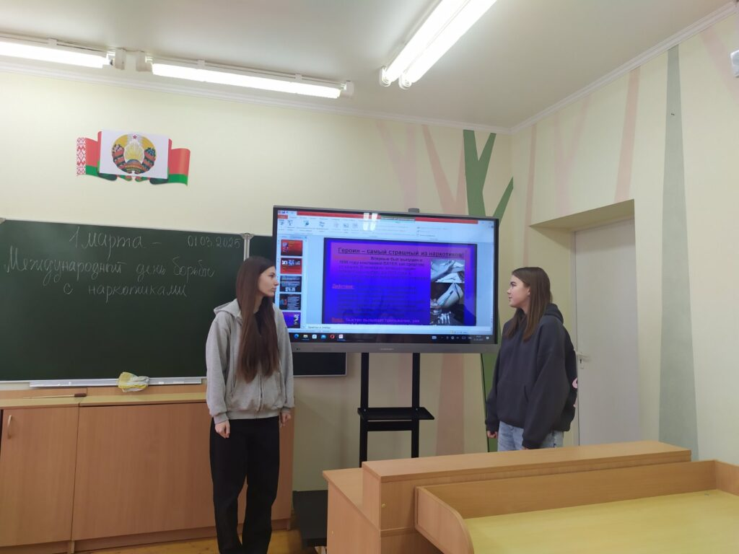 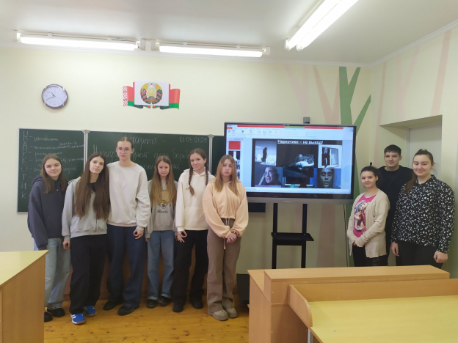

01 марта 2025 года в Международный день борьбы с наркоманией и незаконным оборотом наркотиков», организованный работниками ГУК «Кореличская районная библиотека» учащиеся 7-ых и 8 «Б» классов посетили тематический час «Наркомания — знак беды» (<https://school1.edu-korelichi.by/2025/03/01/uchashhiesja-7-yh-i-8-b-klassov-posetili-tematicheskij-chas-narkomanija-znak-bedy/>)

